认证审核报告审批页
项目编号 | 0195-2021-E
受审核方名称 | 河北鸿控仪器仪表有限公司
注册地址 | 河北省石家庄经济技术开发区规划路7号东车间B区
经营地址 | 河北省石家庄经济技术开发区规划路7号东车间B区
审核类型 | E：初审
认证范围 | E:仪器仪表及配件(磁致伸缩液位仪、光导电子液位计、磁翻柱液位仪、原油含水在线监测仪、雷达物 位仪、音叉液位开关、振动监测系统)的组装及监控系统集成、计算机应用软件的研发
审核组长结论 | ■现场审核通过□需要现场关闭不符合 □现场不通过 □其他
审核组长结论 | ■推荐认证注册□保持认证注册 □扩大范围 □其他
审核组长签字 | 
案卷评审结论 | ■案卷符合要求，推荐认证注册/保持  □案卷不符合要求，不推荐认证注册/保持
评审人员签字 | 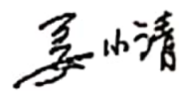
认证决定结论 | ■案卷符合要求，可以认证注册/保持  □案卷不符合要求，不可以认证注册/保持
认证决定人员签字 | 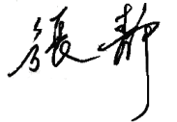 | 日期 | 2021-5-10
机构总经理审批意见 | ■认证流程符合要求，可以认证注册/保持  □认证流程不符合要求，不可以认证注册/保持
总经理签字 | 

